Проход по предварительному заказу пропуска менеджеру «Eco Oxy», по тел. +7 (499) 343-80-09
Россия, Москва, 2-я Фрезерная улица, 14 строение 1Г, офис 403. Добраться можно на автомобиле (парковка бесплатная, вдоль улиц), на метро до станции «Авиамоторная», далее автобусом 59, 759, 859 до остановки «Аптека», также можно пройтись 700 метров пешком от платформы «Фрезер» или 1 км. от станции МЦК «Андроновка».
На охране получить пропуск в 403 офис, на лифте 4-й этаж, из лифта налево, по правой стороне офис «Eco Oxy».
От м. Авиамоторная. Автобусы 59, 759, 859 от остановки «3-я Кабельная улица» (6 остановок) до остановки «Аптека». От остановки 600 метров пешком.
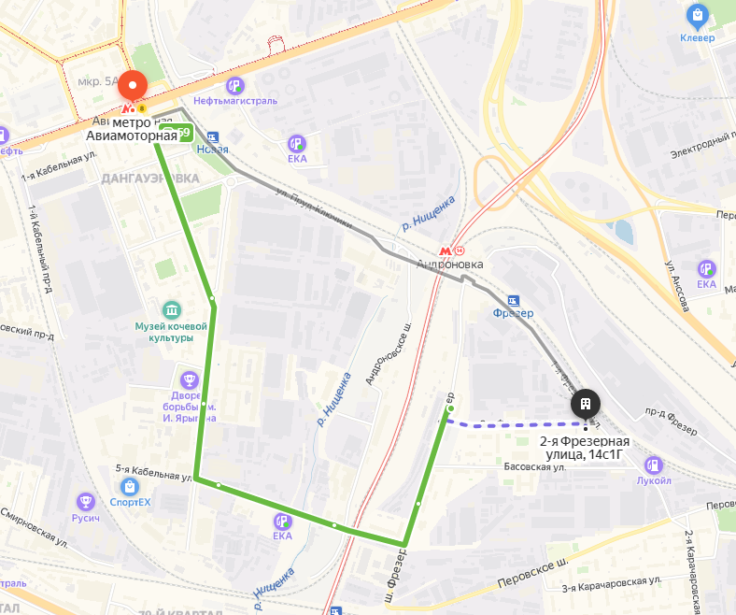
От станции МЦК «Андроновка» пешком 1 км.
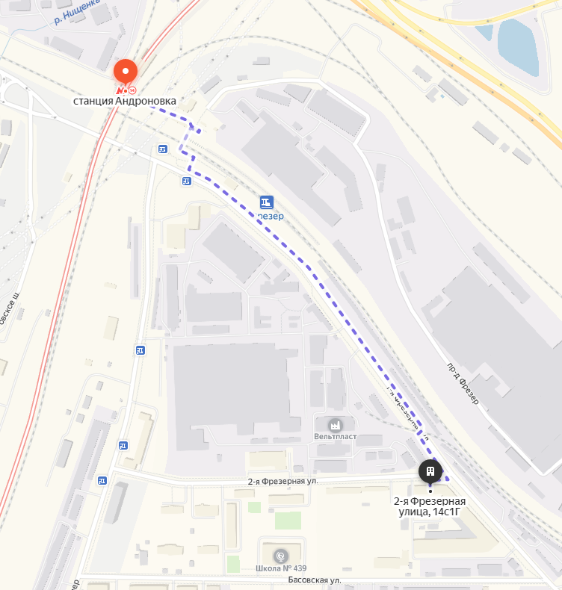
От платформы «Фрезер» 700 метров пешком
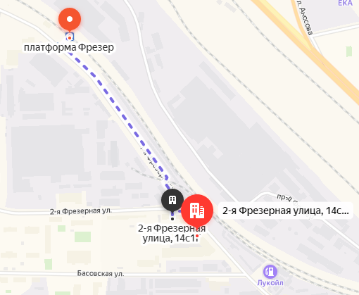

Вход на здание пересечении улиц 1-я Фрезерная и 2-я Фрезерная, на углу здания.
